**TRƯỜNG ĐẠI HỌC THĂNG LONG**

**BỘ MÔN TIN HỌC**

**---o0o---**

**BÀI TẬP LỚN**

**XÂY DỰNG ỨNG DỤNG   
ĐUA XE THỰC TẾ ẢO**

**GIÁO VIÊN HƯỚNG DẪN**

**SINH VIÊN THỰC HIỆN**

A33881 – Nguyễn Đình Anh

A33857 – Nguyễn Đoan Khang

A34063 – Vũ Thành Long

A33401 – Khuất Thị Thu Thảo

**-** ThS. Trần Quang Duy

HÀ NỘI – 2022

MỤC LỤC

Phần 1. Tổng quan dự án 1

1. Phạm vi dự án 1

2. Thời gian thực hiện 2

Phần 2. Tổ chức dự án 3

Phần 3. Quản lý nhân lực và môi trường 5

1. Các giai đoạn thực hiện 5

2. Các công việc trong từng giai đoạn 5

3. Các mốc kiểm soát dự án (Milestone) 5

Phần 4. Cơ sở vật chất 6

1. Máy chủ 6

2. Máy trạm 7

3. Quản lý truyền thông 8

Phần 5. Lịch trình thực hiện 9

Phần 6. Quản lý rủi ro 14

Phần 7. Quản lý cấu hình 17

1. Định nghĩa các CI 17

2. Baseline 17

3. Thư mục dự án 19

4. Cơ chế đặt tên 20

5. Các tài liệu – sản phẩm cần bàn giao 21

6. Sao lưu và backup 21

Phần 8. Các chỉ tiêu chất lượng 22

Phần 9. Microsoft Project 24

Phần 10. Github 25

Bảng 1. Bảng mô tả những người tham gia thực hiện dự án theo từng giai đoạn 5

Bảng 2. Bảng dự kiến nhân lực theo công việc 5

Bảng 3. Bảng Milestone 5

Bảng 4. Bảng lịch trình thực hiện 13

Bảng 5. Bảng quản lý rủi ro 16

Bảng 6. Bảng CI 17

Bảng 7. Bảng Baseline 18

Bảng 8. Bảng thư mục dự án 20

Bảng 9. Các tài liệu – sản phẩm cần bàn giao 21

Bảng 10. Sao lưu và backup 21

Bảng 11. Các chỉ tiêu chất lượng 23

Hình 1. Tổ chức dự án 4

Hình 2. Project overview (1) 24

Hình 3. Project overview (2) 24

Hình 4. Repository: Nơi lưu trữ mã nguồn của dự án 25

Hình 5. Có thể trực tiếp download dự án về máy 26

Hình 6. Tạo kết nối với Repository 26

Hình 7. Tạo nhánh làm việc 27

Hình 8. Tạo mã nguồn 27

Hình 9. Kiểm tra trạng thái của Working Tree 28

Hình 10. Lưu lại thay đổi với câu lệnh git add * 28

Hình 11. Thêm ghi chú rồi commit 29

Hình 12. Đẩy code lên Remote Repository 29

Hình 13. Push mã nguồn lên Remote Repository & Chờ phê duyệt 30

Hình 14. Tạo Pull Request 30

Hình 15. Merge pull request vào Repository 31

Hình 16. Merge pull request thành công 31

Hình 17. Merge pull request thành công (2) 32

Hình 18. Quản lý dự án lấy dữ liệu từ github về 32

# Tổng quan dự án

## Phạm vi dự án

Ứng dụng đua xe thực tế ảo.

* Người yêu cầu: nhà phân phối game.
* Người dùng: người chơi game.

Các chức năng chính có trong game:

* Đăng nhập, đăng ký, đăng xuất.
* Danh sách xe, mua xe, nâng cấp xe,…
* Danh sách map.
* Quản lý tài khoản.
* Chi tiết về mẫu xe.
* Quản lý vòng đua.

Người dùng ứng dụng có những chức năng cơ bản và quyền lợi như:

* Đối với người sử dụng
  + Người dùng có tài khoản
    - Đăng nhập, đăng xuất.
    - Danh sách xe, mua xe, nâng cấp xe,…
    - Danh sách map.
    - Quản lý tài khoản.
    - Chi tiết về mẫu xe.
    - Quản lý vòng đua.
  + Người dùng không có tài khoản
    - Đăng ký

## Thời gian thực hiện

Thời gian thực hiện: 7 tháng (bắt đầu từ ngày 01/05/2022 -> 01/12/2023)

Thành viên tham gia: 4 người

# Tổ chức dự án

**Nhóm 4:** bao gồm 4 thành viên:

A33881 – Nguyễn Đình Anh

A33857 – Nguyễn Đoan Khang

A34063 – Vũ Thành Long

A33401 – Khuất Thị Thu Thảo

**Quản lý dự án:** **Nguyễn Đình Anh**

* **Nhóm nghiệp vụ:** 
  + Trưởng nhóm: **Khuất Thị Thu Thảo**
  + Thành viên:
    - Vũ Thành Long
    - Nguyễn Đoan Khang
    - Nguyễn Đình Anh
* **Nhóm PTTK:**
  + Trưởng nhóm: **Nguyễn Đoan Khang**
  + Thành viên:
    - Nguyễn Đình Anh
    - Vũ Thành Long
    - Khuất Thị Thu Thảo
* **Nhóm lập trình:**
  + Trưởng nhóm: **Vũ Thành Long**
  + Thành viên:
    - Nguyễn Đình Anh
    - Nguyễn Đoan Khang
    - Khuất Thị Thu Thảo
* **Nhóm Test:**
  + Trưởng nhóm: **Nguyễn Đình Anh**
  + Thành viên:
    - Vũ Thành Long
    - Khuất Thị Thu Thảo
    - Nguyễn Đoan Khang
* **Nhóm triển khai:**
  + Trưởng nhóm: **Nguyễn Đình Anh**
  + Thành viên:
* Nguyễn Đình Anh
* Nguyễn Đoan Khang
  + - Khuất Thị Thu Thảo
* **Quản lý cấu hình:**
  + Trưởng nhóm: **Vũ Thành Long**
  + Thành viên:
    - Nguyễn Đình Anh
* Nguyễn Đoan Khang
  + - Khuất Thị Thu Thảo

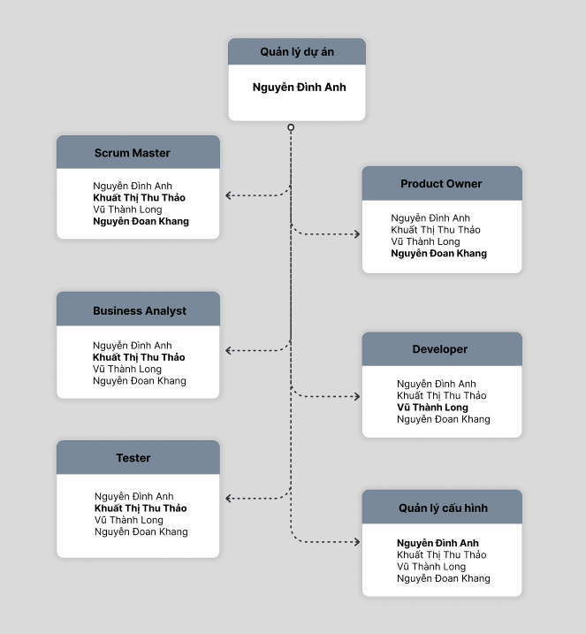

Hình 1. Tổ chức dự án

# Quản lý nhân lực và môi trường

## Các giai đoạn thực hiện

|  |  |  |  |  |
| --- | --- | --- | --- | --- |
| **Giai đoạn thực hiện** | **Thời gian thực hiện**  **(ngày)** | **Số người** | **Quy mô**  **(Ngày công)** | **Ghi chú** |
| **Khảo sát** | 28 | 4 | 90 (4.1 mm) |  |
| **Phân tích thiết kế** | 59 | 4 | 105 (4.77 mm) |  |
| **Lập trình** | 67 | 4 | 105 (4.77 mm) |  |
| **Kiểm thử** | 66 | 4 | 66 (3 mm) |  |
| **Triển khai** | 10 | 4 | 30 (1.36 mm) |  |
| **Tổng** |  |  | 396 (18 mm) | 1 mm = 22 md |

Bảng 1. Bảng mô tả những người tham gia thực hiện dự án theo từng giai đoạn

## Các công việc trong từng giai đoạn

|  |  |  |  |  |
| --- | --- | --- | --- | --- |
| **Tên công việc** | **Thời gian thực hiện (ngày)** | **Số người** | **Quy mô**  **(Ngày công)** | **Ghi chú** |
| **Chuẩn bị dự án** | 9 | 4 | 21 (0.95 mm) |  |
| **Khảo sát** | 28 | 4 | 69 (3.14 mm) |  |
| **Phân tích** | 26 | 4 | 51 (2.33 mm) |  |
| **Thiết kế** | 33 | 4 | 54 (2.45 mm) |  |
| **Lập trình** | 67 | 4 | 105 (4.77 mm) |  |
| **Kiểm thử** | 66 | 4 | 66 (3 mm) |  |
| **Triển khai** | 10 | 4 | 30 (1.36 mm) |  |
| **Tổng** |  |  | 396 (18 mm) | 1 mm = 22 md |

Bảng 2. Bảng dự kiến nhân lực theo công việc

## Các mốc kiểm soát dự án (Milestone)

| Mã Milestone | Thời gian | Mô tả |
| --- | --- | --- |
| MT001 | 11/10/2022 | Mốc kiểm soát khởi tạo dự án |
| MT002 | 11/11/2022 | Mốc kiểm soát xác định yêu cầu hệ thống |
| MT003 | 13/12/2022 | Mốc kiểm soát phân tích |
| MT004 | 20/01/2023 | Mốc kiểm soát thiết kế CSDL, giao diện và các chức năng |
| MT005 | 07/04/2023 | Mốc kiểm lập trình giao diện và chức năng |
| MT006 | 24/06/2023 | Mốc kiểm soát kiểm thử các chức năng |
| MT007 | 05/07/2023 | Mốc kiểm soát triển khai phần mềm |

Bảng 3. Bảng Milestone

# Cơ sở vật chất

## Máy chủ

1. **Phần cứng:**

| CPU | RAM | HDD | Architecture |
| --- | --- | --- | --- |
| Intel core i7, 2.2GHz x 4 | 8 GB | 1 TB | 64 bit |

* Ổ cứng SAS: 100GB
* Bandwidth: 100Mbps

1. **Phần mềm**

**Môi trường phát triển**

* Windows 7, 8, 10, 11

**Môi trường chạy phần mềm**

* Windows 7, 8, 10, 11

**Ngôn ngữ lập trình:**

* JavaScript

**Nền tảng:**

* NodeJS

**Hệ quản trị cơ sở dữ liệu:**

* My SQL

**Công cụ lập trình/thiết kế:**

| Tên phần mềm | Phiên bản | Ghi chú |
| --- | --- | --- |
| Visual Studio code | 1.7.1 | Code editor |
| Postman | 7.1.4 | Chương trình API |
| Adobe Photoshop | CC 2015 | Công cụ sử lý, thiết kế ảnh |

## Máy trạm

1. **Phần cứng:**

* Oculus Quest 2

1. **Phần mềm**

**Môi trường phát triển**

* Windows 7, 8, 10, 11

**Môi trường chạy phần mềm**

* Oculus Quest

**Ngôn ngữ lập trình:**

* C#

**Nền tảng:**

* Unity 3d

**Công cụ lập trình/thiết kế:**

| Tên phần mềm | Phiên bản | Ghi chú |
| --- | --- | --- |
| Visual Studio code | 1.7.1 | Code editor |
| Unity 3d | 10 | IDE |
| Adobe Photoshop | CC 2015 | Công cụ sử lý, thiết kế ảnh |

**Các công cụ khác:**

* Side Quest, Oculus Link

## Quản lý truyền thông

**Các công cụ hỗ trợ trao đổi tin nhắn, dữ liệu:**

* *Giữa các thành viên trong dự án*
* Slack
* Telegram
* Jira
* Visual Studio Code
* Source Tree
* GitLab
* Gmail
* *Giữa thành viên dự án với khách hàng*
* Skype
* Telegram
* Gmail

# Lịch trình thực hiện

* Lịch trình theo mô hình thác đổ (warterfall) là mô hình đưa ra một trình tự có hệ thống cho việc phát triển phần mềm.
* Các giai đoạn chính trong lịch trình thực hiện:
* Chuẩn bị dự án
* Khảo sát nghiệp vụ, yêu cầu của khách hàng
* Phân tích yêu cầu và tài liệu đặc tả
* Thiết kế CSDL và giao diện cho các chức năng
* Lập trình
* Kiểm thử
* Triển khai cài đặt

|  |  |  |  |  |  |
| --- | --- | --- | --- | --- | --- |
| Stt | Task Name | Duration | Start | Finish | Resource Names |
| **1** | **Chuẩn bị dự án** | **9 days** | **Sat 10/1/22** | **Tue 10/11/22** | **Anh,Khang,Long,Thảo** |
| **1.1** | **Khởi tạo dự án** | **7 days** | **Sat 10/1/22** | **Sat 10/8/22** | **Anh,Khang** |
| 1.1.1 | Xác định mục tiêu dự án | 1 day | Sat 10/1/22 | Sat 10/1/22 | Anh,Khang |
| 1.1.2 | Xây dựng chiến lược và kế hoạch | 1 day | Sun 10/2/22 | Sun 10/2/22 | Anh |
| 1.1.3 | Nghiên cứu các dự án trước | 2 days | Mon 10/3/22 | Tue 10/4/22 | Khang |
| 1.1.4 | Viết tài liệu khởi tạo dự án | 2 days | Wed 10/5/22 | Thu 10/6/22 | Khang |
| 1.1.5 | Tạo mẫu các loại tài liệu | 2 days | Fri 10/7/22 | Sat 10/8/22 | Anh |
| 1.2 | **Xác định phạm vi** | **1 day** | Tue 10/4/22 | Tue 10/4/22 | Long,Thảo |
| **1.3** | **Xác định và cài đặt môi trường dự án** | **4 days** | **Mon 10/3/22** | **Thu 10/6/22** | **Long** |
| 1.3.1 | Xác định và cài đặt môi trường sử dụng | 1 day | Mon 10/3/22 | Mon 10/3/22 | Long |
| 1.3.2 | Xác định, cài đặt môi trường và các công cụ phát triển | 2 days | Tue 10/4/22 | Wed 10/5/22 | Long |
| 1.3.3 | Tổng hợp tài liệu môi trường | 1 day | Thu 10/6/22 | Thu 10/6/22 | Long |
| **1.4** | **Xác định và phân tích rủi ro** | **3 days** | **Thu 10/6/22** | **Sat 10/8/22** | **Thảo** |
| 1.4.1 | Xác định rủi ro | 1 day | Thu 10/6/22 | Thu 10/6/22 | Thảo |
| 1.4.2 | Phân tích rủi ro | 1 day | Fri 10/7/22 | Fri 10/7/22 | Thảo |
| 1.4.3 | Viết tài liệu rủi ro | 1 day | Sat 10/8/22 | Sat 10/8/22 | Thảo |
| 1.5 | **Tổng hợp tài liệu chuẩn bị dự án** | 1 day | Mon 10/10/22 | Mon 10/10/22 | Anh,Khang,Long,Thảo |
| 1.6 | **MKS | Khởi tạo dự án** | 1 day | Tue 10/11/22 | Tue 10/11/22 | Anh,Khang,Long,Thảo |
| **2** | **Khảo sát** | **28 days** | **Wed 10/12/22** | **Sat 11/12/22** | **Anh** |
| **2.1** | **Khảo sát nghiệp vụ quản lý người dùng** | **5 days** | **Wed 10/12/22** | **Sun 10/16/22** | **Anh** |
| 2.1.1 | Lập bảng câu hỏi | 1 day | Wed 10/12/22 | Wed 10/12/22 | Anh |
| 2.1.2 | Khảo sát nhân viên quản lý thông tin người dùng | 3 days | Thu 10/13/22 | Sat 10/15/22 | Anh |
| 2.1.3 | Tổng hợp tài liệu sau khi khảo sát | 1 day | Sun 10/16/22 | Sun 10/16/22 | Anh |
| **2.2** | **Khảo sát nghiệp vụ quản lý dữ liệu model** | **5 days** | **Mon 10/17/22** | **Fri 10/21/22** | **Khang** |
| 2.2.1 | Lập bảng câu hỏi | 1 day | Mon 10/17/22 | Mon 10/17/22 | Khang |
| 2.2.2 | Khảo sát người dùng về hình thái xe, địa hình, chế độ đua xe yêu thích | 3 days | Tue 10/18/22 | Thu 10/20/22 | Khang |
| 2.2.3 | Tổng hợp tài liệu về nghiệp vụ game đua xe | 1 day | Fri 10/21/22 | Fri 10/21/22 | Khang |
| **2.3** | **Khảo sát nghiệp vụ thao tác với controller** | **3 days** | **Sat 10/22/22** | **Tue 10/25/22** | **Long** |
| 2.3.1 | Lập bảng câu hỏi | 1 day | Sat 10/22/22 | Sat 10/22/22 | Long |
| 2.3.2 | Khảo sát người dùng về sử dụng các button điều kiển thuận tiện trong thao tác hay dùng | 2.5 days | Sun 10/23/22 | Tue 10/25/22 | Long |
| 2.3.3 | Tông hợp tài liệu sau khi khảo sát | 1 day | Tue 10/25/22 | Tue 10/25/22 | Long |
| **2.4** | **Khảo sát nghiệp vụ đồng bộ** | **5 days** | **Thu 10/27/22** | **Tue 11/1/22** | **Thảo** |
| 2.4.1 | Lập bảng câu hỏi | 1 day | Thu 10/27/22 | Thu 10/27/22 | Thảo |
| 2.4.2 | Khảo sát người dùng về gửi nhận dữ liệu, tốc độ truyền | 3 days | Fri 10/28/22 | Mon 10/31/22 | Thảo |
| 2.4.3 | Tông hợp tài liệu sau khi khảo sát | 1 day | Tue 11/1/22 | Tue 11/1/22 | Thảo |
| **2.5** | **Khảo sát nghiệp vụ điều khiển xe AI** | **5 days** | **Wed 11/2/22** | **Sun 11/6/22** | **Long** |
| 2.5.1 | Lập bảng câu hỏi | 1 day | Wed 11/2/22 | Wed 11/2/22 | Long |
| 2.5.2 | Khảo sát về các cấp độ thông minh của xe AI | 3 days | Thu 11/3/22 | Sat 11/5/22 | Long |
| 2.5.3 | Tông hợp tài liệu sau khi khảo sát | 1 day | Sun 11/6/22 | Sun 11/6/22 | Long |
| 2.6 | **Tổng hợp tài liệu khảo sát** | 2 days | Tue 11/8/22 | Wed 11/9/22 | Anh |
| 2.7 | **MKS | Xác định yêu cầu hệ thống** | 2 days | Fri 11/11/22 | Sat 11/12/22 | Thảo |
| **3** | **Phân tích** | **26 days** | **Sun 11/13/22** | **Tue 12/13/22** | **Anh,Khang,Long,Thảo** |
| **3.1** | **Mô hình hóa quy trình nghiệp vụ** | **5 days** | **Sun 11/13/22** | **Thu 11/17/22** | **Khang,Anh** |
| 3.1.1 | Mô hình hóa quy trình nghiệp vụ mở khóa xe,mua xe, mở khóa map mới | 1 day | Sun 11/13/22 | Sun 11/13/22 | Khang |
| 3.1.2 | Mô hình hóa quy trình nghiệp vụ quản lý thông tin người dùng | 1 day | Mon 11/14/22 | Mon 11/14/22 | Khang |
| 3.1.3 | Mô hình hóa quy trình nghiệp vụ quản lý join/out room | 1 day | Tue 11/15/22 | Tue 11/15/22 | Khang |
| 3.1.4 | Mô hình hóa quy trình nghiệp vụ quản lý xe AI | 1 day | Wed 11/16/22 | Wed 11/16/22 | Khang |
| 3.1.5 | Mô hình hóa quy trình nghiệp vụ thao tác, điều khiển xe AI | 1 day | Tue 11/15/22 | Tue 11/15/22 | Anh |
| 3.1.6 | Mô hình hóa quy trình nghiệp vụ quản lý đồng bộ | 1 day | Wed 11/16/22 | Wed 11/16/22 | Anh |
| 3.1.7 | Tổng hợp tài liệu mô hình hóa quy trình nghiệp vụ | 1 day | Thu 11/17/22 | Thu 11/17/22 | Anh |
| **3.2** | **Liệt kê các chức năng chính và xây dựng sơ đồ tổng quan các chức năng, sơ đồ luồng công việc** | **6 days** | **Fri 11/18/22** | **Thu 11/24/22** | **Khang,Long** |
| 3.2.1 | Nghiệp vụ mở khóa xe, mua xe, mở khóa map | 1 day | Fri 11/18/22 | Fri 11/18/22 | Khang |
| 3.2.2 | Nghiệp vụ quản lý thông tin người dùng | 1 day | Sat 11/19/22 | Sat 11/19/22 | Khang |
| 3.2.3 | Nghiệp vụ quản lý join/out room | 1 day | Sun 11/20/22 | Sun 11/20/22 | Khang |
| 3.2.4 | Nghiệp vụ quản lý xe AI | 1 day | Mon 11/21/22 | Mon 11/21/22 | Long |
| 3.2.5 | Nghiệp vụ thao tác, điều khiển xe AI | 1 day | Tue 11/22/22 | Tue 11/22/22 | Long |
| 3.2.6 | Nghiệp vụ quản lý đồng bộ | 1 day | Wed 11/23/22 | Wed 11/23/22 | Long |
| 3.2.7 | Tông hợp tài liệu các sơ đồ tổng quan chức năng và luồng công việc | 1 day | Thu 11/24/22 | Thu 11/24/22 | Long |
| **3.3** | **Mô tả các tác nhân, thực thể, các chức năng chính** | **6 days** | **Fri 11/25/22** | **Thu 12/1/22** | **Khang,Thảo** |
| 3.3.1 | Nghiệp vụ mở khóa xe, mua xe, mở khóa map | 1 day | Fri 11/25/22 | Fri 11/25/22 | Khang |
| 3.3.2 | Nghiệp vụ quản lý thông tin người dùng | 1 day | Sat 11/26/22 | Sat 11/26/22 | Khang |
| 3.3.3 | Nghiệp vụ quản lý join/out room | 1 day | Sun 11/27/22 | Sun 11/27/22 | Khang |
| 3.3.4 | Nghiệp vụ quản lý xe AI | 1 day | Mon 11/28/22 | Mon 11/28/22 | Thảo |
| 3.3.5 | Nghiệp vụ thao tác, điều khiển xe AI | 1 day | Tue 11/29/22 | Tue 11/29/22 | Thảo |
| 3.3.6 | Nghiệp vụ quản lý đồng bộ | 1 day | Wed 11/30/22 | Wed 11/30/22 | Thảo |
| 3.3.7 | Tổng hợp tài liệu mô tả các tác nhân, thực thể, các chức năng chính | 1 day | Thu 12/1/22 | Thu 12/1/22 | Thảo |
| **3.4** | **Đặc tả các chức năng chính của hệ thống và viết tài liệu đặc tả** | **6 days** | **Fri 12/2/22** | **Thu 12/8/22** | **Anh,Thảo** |
| 3.4.1 | Nghiệp vụ mở khóa xe, mua xe, mở khóa map | 1 day | Fri 12/2/22 | Fri 12/2/22 | Anh |
| 3.4.2 | Nghiệp vụ quản lý thông tin người dùng | 1 day | Sat 12/3/22 | Sat 12/3/22 | Anh |
| 3.4.3 | Nghiệp vụ quản lý join/out room | 1 day | Sun 12/4/22 | Sun 12/4/22 | Anh |
| 3.4.4 | Nghiệp vụ quản lý xe AI | 1 day | Mon 12/5/22 | Mon 12/5/22 | Anh |
| 3.4.5 | Nghiệp vụ thao tác, điều khiển xe AI | 1 day | Tue 12/6/22 | Tue 12/6/22 | Thảo |
| 3.4.6 | Nghiệp vụ quản lý đồng bộ | 1 day | Wed 12/7/22 | Wed 12/7/22 | Thảo |
| 3.4.7 | Tổng hợp tài liệu đặc tả chức năng | 1 day | Thu 12/8/22 | Thu 12/8/22 | Thảo |
| 3.5 | **Lựa chọn kiến trúc hệ thống, cơ sở dữ liệu** | 3 days | Fri 12/9/22 | Mon 12/12/22 | Long |
| 3.6 | **Tổng hợp tài liệu phân tích** | 1 day | Mon 12/12/22 | Mon 12/12/22 | Khang |
| 3.7 | **MKS| Phân tích** | 1 day | Tue 12/13/22 | Tue 12/13/22 | Khang |
| **4** | **Thiết kế hệ thống** | **33 days** | **Wed 12/14/22** | **Fri 1/20/23** | **Anh,Khang,Long,Thảo** |
| **4.1** | **Thiết kế sơ đồ lớp phân tích cho các chức năng** | **6 days** | **Wed 12/14/22** | **Tue 12/20/22** | **Anh,Khang** |
| 4.1.1 | Nghiệp vụ mở khóa xe, mua xe, mở khóa map | 1 day | Wed 12/14/22 | Wed 12/14/22 | Khang |
| 4.1.2 | Nghiệp vụ quản lý thông tin người dùng | 1 day | Thu 12/15/22 | Thu 12/15/22 | Khang |
| 4.1.3 | Nghiệp vụ quản lý join/out room | 1 day | Fri 12/16/22 | Fri 12/16/22 | Khang |
| 4.1.4 | Nghiệp vụ quản lý xe AI | 1 day | Sat 12/17/22 | Sat 12/17/22 | Anh |
| 4.1.5 | Nghiệp vụ thao tác, điều khiển xe AI | 1 day | Sun 12/18/22 | Sun 12/18/22 | Anh |
| 4.1.6 | Nghiệp vụ quản lý đồng bộ | 1 day | Mon 12/19/22 | Mon 12/19/22 | Anh |
| 4.1.7 | Tổng hợp tài liệu thiết kế sơ đồ phân tích | 1 day | Tue 12/20/22 | Tue 12/20/22 | Anh |
| **4.2** | **Thiết kế sơ đồ trình tự cho các chức năng** | **6 days** | **Wed 12/21/22** | **Tue 12/27/22** | **Khang,Long** |
| 4.2.1 | Nghiệp vụ mở khóa xe, mua xe, mở khóa map | 1 day | Wed 12/21/22 | Wed 12/21/22 | Long |
| 4.2.2 | Nghiệp vụ quản lý thông tin người dùng | 1 day | Thu 12/22/22 | Thu 12/22/22 | Long |
| 4.2.3 | Nghiệp vụ quản lý join/out room | 1 day | Fri 12/23/22 | Fri 12/23/22 | Long |
| 4.2.4 | Nghiệp vụ quản lý xe AI | 1 day | Sat 12/24/22 | Sat 12/24/22 | Khang |
| 4.2.5 | Nghiệp vụ thao tác, điều khiển xe AI | 1 day | Sun 12/25/22 | Sun 12/25/22 | Khang |
| 4.2.6 | Nghiệp vụ quản lý đồng bộ | 1 day | Mon 12/26/22 | Mon 12/26/22 | Khang |
| 4.2.7 | Tổng hợp tài liệu thiết kế sơ đồ trình tự | 1 day | Tue 12/27/22 | Tue 12/27/22 | Khang |
| **4.3** | **Thiết kế sơ đồ lớp chi tiết cho các chức năng** | **6 days** | **Wed 12/28/22** | **Tue 1/3/23** | **Thảo,Khang** |
| 4.3.1 | Nghiệp vụ mở khóa xe, mua xe, mở khóa map | 1 day | Wed 12/28/22 | Wed 12/28/22 | Khang |
| 4.3.2 | Nghiệp vụ quản lý thông tin người dùng | 1 day | Thu 12/29/22 | Thu 12/29/22 | Khang |
| 4.3.3 | Nghiệp vụ quản lý join/out room | 1 day | Fri 12/30/22 | Fri 12/30/22 | Khang |
| 4.3.4 | Nghiệp vụ quản lý xe AI | 1 day | Sat 12/31/22 | Sat 12/31/22 | Thảo |
| 4.3.5 | Nghiệp vụ thao tác, điều khiển xe AI | 1 day | Sun 1/1/23 | Sun 1/1/23 | Thảo |
| 4.3.6 | Nghiệp vụ quản lý đồng bộ | 1 day | Mon 1/2/23 | Mon 1/2/23 | Thảo |
| 4.3.7 | Tổng hợp tài liệu thiết kế sơ đồ chi tiết | 1 day | Tue 1/3/23 | Tue 1/3/23 | Thảo |
| **4.4** | **Thiết kế cơ sở dữ liệu** | **6 days** | **Wed 1/4/23** | **Tue 1/10/23** | **Anh,Khang,Long** |
| 4.4.1 | Nghiệp vụ mở khóa xe, mua xe, mở khóa map | 1 day | Wed 1/4/23 | Wed 1/4/23 | Long |
| 4.4.2 | Nghiệp vụ quản lý thông tin người dùng | 1 day | Thu 1/5/23 | Thu 1/5/23 | Long |
| 4.4.3 | Nghiệp vụ quản lý join/out room | 1 day | Fri 1/6/23 | Fri 1/6/23 | Anh |
| 4.4.4 | Nghiệp vụ quản lý xe AI | 1 day | Sat 1/7/23 | Sat 1/7/23 | Anh |
| 4.4.5 | Nghiệp vụ thao tác, điều khiển xe AI | 1 day | Sun 1/8/23 | Sun 1/8/23 | Khang |
| 4.4.6 | Nghiệp vụ quản lý đồng bộ | 1 day | Mon 1/9/23 | Mon 1/9/23 | Khang |
| 4.4.7 | Tổng hợp tài liệu thiết kế cơ sở dữ liệu | 1 day | Tue 1/10/23 | Tue 1/10/23 | Anh |
| **4.5** | **Thiết kế giao diện** | **6 days** | **Wed 1/11/23** | **Tue 1/17/23** | **Anh,Thảo,Khang** |
| 4.5.1 | Nghiệp vụ mở khóa xe, mua xe, mở khóa map | 1 day | Wed 1/11/23 | Wed 1/11/23 | Khang |
| 4.5.2 | Nghiệp vụ quản lý thông tin người dùng | 1 day | Thu 1/12/23 | Thu 1/12/23 | Khang |
| 4.5.3 | Nghiệp vụ quản lý join/out room | 1 day | Fri 1/13/23 | Fri 1/13/23 | Anh |
| 4.5.4 | Nghiệp vụ quản lý xe AI | 1 day | Sat 1/14/23 | Sat 1/14/23 | Anh |
| 4.5.5 | Nghiệp vụ thao tác, điều khiển xe AI | 1 day | Sun 1/15/23 | Sun 1/15/23 | Thảo |
| 4.5.6 | Nghiệp vụ quản lý đồng bộ | 1 day | Mon 1/16/23 | Mon 1/16/23 | Thảo |
| 4.5.7 | Tổng hợp tài liệu thiết kế giao diện | 1 day | Tue 1/17/23 | Tue 1/17/23 | Thảo |
| 4.6 | **Tổng hợp tài liệu thiết kế hệ thống** | 2 days | Wed 1/18/23 | Thu 1/19/23 | Khang |
| 4.7 | **MKS | Thiết kế** | 1 day | Fri 1/20/23 | Fri 1/20/23 | Thảo |
| **5** | **Xây dựng hệ thống** | **67 days** | **Sat 1/21/23** | **Sat 4/8/23** | **Long** |
| **5.1** | **Xây dựng cơ sở dữ liệu** | **6 days** | **Sat 1/21/23** | **Fri 1/27/23** | **Anh,Long** |
| 5.1.1 | Nghiệp vụ mở khóa xe, mua xe, mở khóa map | 1 day | Sat 1/21/23 | Sat 1/21/23 | Long |
| 5.1.2 | Nghiệp vụ quản lý thông tin người dùng | 1 day | Sun 1/22/23 | Sun 1/22/23 | Long |
| 5.1.3 | Nghiệp vụ quản lý join/out room | 1 day | Mon 1/23/23 | Mon 1/23/23 | Long |
| 5.1.4 | Nghiệp vụ quản lý xe AI | 1 day | Tue 1/24/23 | Tue 1/24/23 | Anh |
| 5.1.5 | Nghiệp vụ thao tác, điều khiển xe AI | 1 day | Wed 1/25/23 | Wed 1/25/23 | Anh |
| 5.1.6 | Nghiệp vụ quản lý đồng bộ | 1 day | Thu 1/26/23 | Thu 1/26/23 | Anh |
| 5.1.7 | Tổng hợp tài liệu xây dựng cơ sở dữ liệu | 1 day | Fri 1/27/23 | Fri 1/27/23 | Anh |
| **5.2** | **Lập trình giao diện** | **21 days** | **Sat 1/28/23** | **Tue 2/21/23** | **Khang,Long** |
| 5.2.1 | Nghiệp vụ mở khóa xe, mua xe, mở khóa map | 3 days | Sat 1/28/23 | Tue 1/31/23 | Long |
| 5.2.2 | Nghiệp vụ quản lý thông tin người dùng | 3 days | Wed 2/1/23 | Fri 2/3/23 | Long |
| 5.2.3 | Nghiệp vụ quản lý join/out room | 3 days | Sat 2/4/23 | Tue 2/7/23 | Long |
| 5.2.4 | Nghiệp vụ quản lý xe AI | 3 days | Wed 2/8/23 | Fri 2/10/23 | Khang |
| 5.2.5 | Nghiệp vụ thao tác, điều khiển xe AI | 3 days | Sat 2/11/23 | Tue 2/14/23 | Khang |
| 5.2.6 | Nghiệp vụ quản lý đồng bộ | 3 days | Wed 2/15/23 | Fri 2/17/23 | Khang |
| 5.2.7 | Tổng hợp tài liệu xây dựng giao diện | 3 days | Sat 2/18/23 | Tue 2/21/23 | Khang |
| **5.3** | **Xây dựng chức năng** | **34 days** | **Wed 2/22/23** | **Sat 4/1/23** | **Long,Thảo** |
| 5.3.1 | Nghiệp vụ mở khóa xe, mua xe, mở khóa map | 5 days | Wed 2/22/23 | Mon 2/27/23 | Long |
| 5.3.2 | Nghiệp vụ quản lý thông tin người dùng | 5 days | Mon 2/27/23 | Fri 3/3/23 | Long |
| 5.3.3 | Nghiệp vụ quản lý join/out room | 5 days | Sat 3/4/23 | Thu 3/9/23 | Long |
| 5.3.4 | Nghiệp vụ quản lý xe AI | 5 days | Fri 3/10/23 | Wed 3/15/23 | Thảo |
| 5.3.5 | Nghiệp vụ thao tác, điều khiển xe AI | 5 days | Thu 3/16/23 | Tue 3/21/23 | Thảo |
| 5.3.6 | Nghiệp vụ quản lý đồng bộ | 5 days | Wed 3/22/23 | Mon 3/27/23 | Thảo |
| 5.3.7 | Tổng hợp tài liệu xây dựng chức năng | 5 days | Tue 3/28/23 | Sat 4/1/23 | Thảo |
| 5.4 | **Ghép các module chương trình để tạo một chương trình hoàn chỉnh** | 3 days | Sun 4/2/23 | Tue 4/4/23 | Long |
| 5.5 | **Viết tài liệu xây dựng hệ thống** | 2 days | Wed 4/5/23 | Thu 4/6/23 | Thảo |
| 5.6 | **MKS | Lập trình giao diện và chức năng** | 2 days | Fri 4/7/23 | Sat 4/8/23 | Long,Anh |
| **6** | **Kiểm thử hệ thống** | **66 days** | **Sun 4/9/23** | **Sat 6/24/23** | **Anh,Khang,Long,Thảo** |
| 6.1 | Tạo bộ test và kịch bản test | 8 days | Sun 4/9/23 | Wed 4/19/23 | Anh,Khang |
| 6.1 | Kiểm thử giao diện | 3 days | Thu 4/20/23 | Sat 4/22/23 | Anh,Long |
| 6.3 | Kiểm thử validate | 4 days | Sun 4/30/23 | Wed 5/3/23 | Anh,Thảo |
| 6.4 | Kiểm thử chức năng | 14 days | Thu 5/4/23 | Sat 5/20/23 | Anh |
| 6.5 | Kiểm thử bảo mật | 4 days | Sun 5/21/23 | Wed 5/24/23 | Anh,Thảo |
| 6.6 | Kiểm thử tích hợp | 5 days | Tue 5/30/23 | Mon 6/5/23 | Anh,Thảo |
| 6.7 | **Sửa các lỗi phát hiện được** | 8 days | Tue 6/6/23 | Fri 6/16/23 | Long,Thảo |
| 6.8 | **Kiểm thử và khắc phục lỗi** | 4 days | Sun 6/18/23 | Wed 6/21/23 | Anh,Khang |
| 6.9 | **Tổng hợp tài liệu kiểm thử** | 3 days | Wed 6/21/23 | Fri 6/23/23 | Thảo |
| 6.10 | **MKS | Kiểm thử các chức năng** | 1 day | Sat 6/24/23 | Sat 6/24/23 | Anh |
| **7** | **Triển khai hệ thống** | **9 days** | **Sun 6/25/23** | **Wed 7/5/23** | **Anh,Khang,Long,Thảo** |
| 7.1 | **Cài đặt hệ thống** | 3 days | Sun 6/25/23 | Tue 6/27/23 | Long,Thảo,Anh,Khang |
| **7.2** | **Hướng dẫn sử dụng** | **4 days** | **Wed 6/28/23** | **Sat 7/1/23** | **Thảo,Anh** |
| 7.3 | Đối với người dùng | 2 days | Wed 6/28/23 | Thu 6/29/23 | Anh |
| 7.4 | Đối với quản lý và nhân viên nhà phân phối game | 2 days | Fri 6/30/23 | Sat 7/1/23 | Thảo |
| 7.5 | **Viết tài liệu triển khai** | 2 days | Mon 7/3/23 | Tue 7/4/23 | Thảo |
| 7.6 | **MKS |Triển khai phần mềm** | 1 day | Wed 7/5/23 | Wed 7/5/23 | Thảo,Anh |
| 8 | **Tổng kết và kết thúc dự án** | 1 day | Thu 7/6/23 | Thu 7/6/23 | Anh,Khang,Long,Thảo |

Bảng 4. Bảng lịch trình thực hiện

# Quản lý rủi ro

Các loại rủi ro:

* Rủi ro về dự án: ảnh hưởng tới kế hoạch dự án. Nếu rủi ro dự án xảy ra, thời gian thực hiện dự án sẽ bị ảnh hưởng và chi phí sẽ tăng cao. Rủi ro dự án bao gồm các vấn đề tiềm ẩn về nguồn tài chính dành cho dự án, thời gian, nhân sự, tài nguyên, khách hàng, các yêu cầu và những ảnh hưởng của nó tới dự án.
* Rủi ro về kỹ thuật: ảnh hưởng tới chất lượng và tiến độ xây dựng phần mềm. Nếu xảy ra rủi ro về kĩ thuật, sẽ khó có thể tiến hành cài đặt và phát triển phần mềm sản phẩm. Các vấn đề về thiết kế, cài đặt, giao diện, kiểm tra và bảo trì thuộc loại rủi ro này. Rủi ro kĩ thuật xảy ra do vấn đề khó giải quyết hơn chúng ta nghĩ.
* Rủi ro về thương mại: ảnh hưởng tới khả năng phát triển của phần mềm. Nó có thể phá hủy phần mềm hoặc dự án.

| **Mã rủi ro** | **Loại rủi ro** | **Mô tả rủi ro** | **Khả năng xảy ra** | **Mức độ ảnh hưởng** | **Biện pháp khắc phục** | **Biện pháp phòng ngừa** |
| --- | --- | --- | --- | --- | --- | --- |
| RR01 | Rủi ro về dự án | Yêu cầu khách hàng không rõ ràng | Cao | Rất nghiêm trọng | Lập một số trường hợp giả định để đưa cho khách hàng tham khảo, từ đó làm theo mẫu có sẵn,Phát triển mẫu phần mềm thử nghiệm (prototype), đưa ra yêu cầu mô tả chi tiết và gửi tới khách hàng | Kéo dài thời gian khảo sát. Sau khi khảo sát xong yêu cầu khách hàng ký vào biên bản xác nhận kết quả khảo sát. Tổ chức gặp mặt khách hàng thường xuyên và liên tục demo |
| RR02 | Rủi ro về dự án | Xác định phạm vi bài toán không rõ ràng | Cao | Nghiêm trọng | Khảo sát lại lần nữa.  Liên hệ, gặp gỡ | Giao nhiệm vụ khảo sát cho người có chuyên môn kinh nghiệm trong việc khảo sát. |
| RR03 | Rủi ro về dự án | Thành viên trong nhóm thiếu kiến thức và kinh nghiệm | Trung bình | Nghiêm trọng | Trao đổi công việc giữa các thành viên trong dự án để phù hợp với chuyên môn và khả năng của từng người.  Tổ chức các buổi training ngắn hạn về công việc cho thành viên. | Bắt đầu mỗi dự án, cho nhân viên đi đào tạo những vấn đề liên quan trong dự án.  Bổ nhiệm người quản lý nguồn nhân lực (người này chịu trách nhiệm chỉ định nhân viên cho mỗi dự án và đảm bảo phân bổ nhân viên phù hợp với các dự án) |
| RR04 | Rủi ro về dự án | Nguồn nhân lực không đủ, nhân sự dời dự án | Trung bình | Ít nghiêm trọng | Bổ sung nhân sự mới thay thế sớm nhất có thể, hoặc có nhân sự khác làm thêm phần việc cũ. | Họp mặt thường niên (ngoài công việc) để xây dựng tình đoàn kết, teamwork,Có từ 1,2 nhân sự back up kịp thời cho dự án bất cứ lúc nào, Có cơ chế lưu trữ, quản lý tài liệu công việc của tất cả nhân sự |
| RR05 | Rủi ro về dự án | Ước lượng thời gian không đúng với thời gian thực tế | Trung bình | Nghiêm trọng | Làm tốt ở các bước khảo sát và lập kế hoạch. | Sử dụng công cụ hỗ trợ (MS project 2016) |
| RR06 | Rủi ro về dự án | Tương tác của người dùng cuối. | Trung bình | Nghiêm trọng | Phải đảm bảo rằng người dùng sẽ thực sự sử dụng phần mềm, chứng minh được sự thành công của nó. Có sự tham gia của người dùng trong qua trình xây dựng phần mềm. | Một số chiến lược giảm thiểu rủi ro có thể xảy ra bao gồm:  - Thử nghiệm và khảo sát người dùng;  - Làm việc với các nhóm tập trung (focus groups);  - Phát hành thường xuyên; và  - Thử nghiệm beta. |
| RR07 | Rủi ro về thương mại | Chi phí trong thời gian thực hiện dự án tăng vọt | Trung bình | Ít nghiêm trọng | Thúc đẩy rút ngắn thời gian thực hiện của team. Nhanh chóng hoàn thiện dự án. | Quản lý sát sao trong quá trình, thời gian của các thành viên. |
| RR08 | Rủi ro về thương mại | Quyền xác định trách nhiệm dự án. | Trung bình | Nghiêm trọng | Ngay từ đầu phải xác định rõ ai là người chịu trách nhiệm về những khía cạnh nào của dự án và khi nào thì dự án sẽ được chuyển giao | Một số chiến lược tránh rủi ro có thể bao gồm:  - Đặt ra trách nhiệm cho các bên liên quan;  - Thiết lập các kênh liên lạc rõ ràng giữa các bên liên quan với sự minh bạch và trung thực;  - Ghi lại các cuộc họp và các mục hành động có thể phát sinh; và  - Đảm bảo Tiêu chí chấp nhận của người dùng (User Acceptance Criteria) được hoàn thành và được phê duyệt bởi Người quản lý sản phẩm. |
| RR09 | Rủi ro về kỹ thuật | Code chất lượng kém | Trung bình | Nghiêm trọng | Code phải dễ đọc, tức là các developers khác có thể xem xét hoặc thực hiện thay đổi dễ dàng. Đảm bảo chất lượng code | - Xây dựng các Tiêu chí chấp nhận của người dùng (User Acceptance Criteria) để các bên liên quan xác nhận dự án đạt tiêu chuẩn;  - Đánh giá code;  - Các tiêu chuẩn và hướng dẫn lập trình rõ ràng;  - Kiểm tra tất cả các code;  - Chỉ định một Giám đốc Sản phẩm chuyên trách để giám sát chất lượng của dự án và nắm quyền sở hữu đối với tất cả các bên liên quan về sự thành công và thất bại, |
| RR10 | Rủi ro về kỹ thuật | Một số thành viên trong nhóm có khả năng không hoàn thành việc đúng hạn | Thấp | Nghiêm trọng | Các thành viên cần tự quản lý và phân bổ thời gian của mình một cách hợp lý.  Trong trường hợp thành viên trong nhóm không hoàn thành công việc đúng hạn: kéo dài thời gian công việc, yêu cầu bổ sung nhân lực hỗ trợ. | Leader cần yêu cầu các thành viên trong nhóm của mình đưa ra lịch trình làm việc cụ thể. Cần quản lý thời gian biểu của mỗi thành viên trong nhóm. Từ đó đưa ra các công việc phù hợp.  Leader cần giao công việc phù hợp với trình độ của các thành viên trong nhóm. |
| RR11 | Rủi ro về kỹ thuật | Áp dụng kỹ thuật quá mới | Cao | Nghiêm trọng | Tổ chức các buổi đào tạo ngắn hạn cho nhân viên về kỹ thuật, công nghệ mới.  Yêu cầu nhân viên tự tìm hiểu thêm. | Mời chuyên gia có kinh nghiệm trong lĩnh vực đó về training cho nhân viên. |
| RR12 | Rủi ro về dự án | Quản lý rủi ro không đầy đủ | Cao | Nghiêm trọng | Xem xét các chiến lược giảm thiểu ngay từ đầu và liên tục đánh giá trong suốt dự án phần mềm. Có rất nhiều rủi ro khi xây dựng phần mềm, và nếu rủi ro được xác định một cách hiệu quả thì nó có thể được giảm thiểu | Một số chiến lược giúp giảm thiểu các rủi ro dự án phần mềm bao gồm:  - Đưa các rủi ro vào trong ước lượng; và  - Sử dụng Sổ đăng ký rủi ro (Risk Register) để quản lý các rủi ro của dự án. |

Bảng 5. Bảng quản lý rủi ro

# Quản lý cấu hình

## Định nghĩa các CI

CI là các thông tin được tạo trong quá trình phát triển phần mềm, bao gồm:

* Chương trình máy tính
* Các tài liệu: kế hoạch dự án, tài liệu đặc tả, …
* Dữ liệu

|  |  |  |
| --- | --- | --- |
| **Mã CI** | **CI** | **Mô tả** |
| CI01 | Tài liệu kế hoạch dự án | Tài liệu tổng quan công việc, quản lý tài nguyên và nhân lực, lịch trình dự án, quản lý rủi ro, cấu hình và tiêu chí |
| CI02 | Tài liệu yêu cầu của người sử dụng (URD) | Các yêu cầu của người dùng, các đối tượng khảo sát, nội dung khảo sát và kết quả, kết luận sau khảo sát. |
| CI03 | Tài liệu thiết kế CSDL | Tài liệu thiết kế cấu trúc CSDL, các thuộc tính, quan hệ, ràng buộc, trigger và phân quyền. |
| CI04 | Tài liệu thiết kế chức năng | Tổng hợp các sơ đồ thiết kế lớp phân tích, lớp chi tiết, trình tự thực hiện, thiết kế giao diện của các module, mục tiêu và milestone. |
| CI05 | Tài liệu kiểm thử và sửa lỗi | Tài liệu các loại kiểm thử: giao diện, chức năng, bảo mật. Các thông tin về sửa lỗi khi đã kiểm thử |
| CI06 | Tài liệu cài đặt và cấu hình | Tài liệu hướng dẫn cài đặt và cấu hình hệ thống. |
| CI07 | Tài liệu hướng dẫn sử dụng phần mềm | Hướng dẫn sử dụng các chức năng của hệ thống. Tài liệu hướng dẫn cho các đối tượng sử dụng: khách hàng, người sử dụng |

Bảng 6. Bảng CI

## Baseline

Baseline là một mốc trong quá trình phát triển phần mềm được ghi nhận bằng một hay nhiều đơn vị cấu hình.

| **Mã Baseline** | **Baseline** | **Time** | **CI** |
| --- | --- | --- | --- |
| BL001 | Startup | 11/10/2022 | * CI01 |
| BL002 | Define requirements | 11/11/2022 | * CI02 |
| BL003 | Analysis | 13/12/2022 | * CI02 CI03 CI04 |
| BL004 | Design | 20/01/2023 | * CI02 CI03 CI04 |
| BL005 | Develop | 07/04/2023 | * CI02 CI03 CI04 |
| BL006 | Test and debug | 24/06/2023 | * CI02 CI04 CI05 |
| BL007 | Finish & Deploy | 05/07/2023 | * CI06 CI07 |

Bảng 7. Bảng Baseline

## Mốc kiểm soát

|  |  |  |  |  |
| --- | --- | --- | --- | --- |
| Mã | Kết thúcgiai đoạn | Ngày báocáo | Nộidung | Trách nhiệm |
| **1** | Khởi động dự án | 11/10/2022 | CI01 | Anh, Khang, Long, Thảo |
| **2** | Xác định yêu cầu hệ thống | 11/11/2022 | CI01 | Long,Anh,Khang |
| CI02 | Thảo |
| **3** | Phân tích | 03/12/2022 | CI03 CI04 | Long, Thảo,Anh |
| CI02 | Khang |
| **4** | Thiết kế | 20/01/2023 | CI02 CI04 | Anh, Khang, Long, |
| CI03 | Thảo |
| **5** | Lập trình | 07/04/2023 | CI02 CI03 | Anh, Khang, Thảo |
| CI04 | Long |
| **6** | Kiểm thử và khắc phục lỗi | 24/06/2023 | CI05 CI02 CI04 | Anh, Khang, Long, Thảo |
|  |
| **7** | Tổng kết dự án | 05/07/2023  06/07/2023 | CI06  CI07 | **Anh, Khang, Long, Thảo** |

## Thư mục dự án

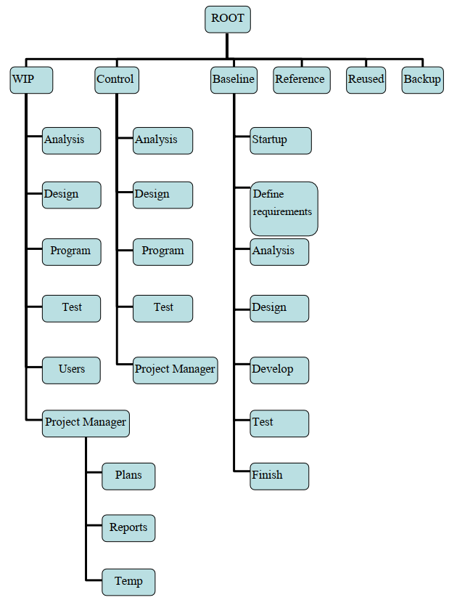

|  |  |  |  |
| --- | --- | --- | --- |
| **Thư mục cha** | **Thư mục** | **Nội dung** | **Ghi chú** |
| **N/A** | ROOT | Nội dung toàn bộ dự án | Thư mục gốc của dự án |
| **ROOT** | WIP | Các công việc đang làm | Work in progress |
| **ROOT** | Control | Các chức năng đã hoàn thiện | So với thu mục WIP thì chỉ khác là không có thư mục USERS |
| **ROOT** | Baseline | Dữ liệu của từng mốc trong quy trình |  |
| **ROOT** | References | Tài liệu tham khảo |  |
| **ROOT** | Backup | Các bản sao lưu dự phòng | Sao lưu theo từng tuần |
| **WIP** | Analysis | Tài liệu phân tích |  |
| **WIP** | Design | Tài liệu thiết kế |  |
| **WIP** | Program | Chương trình |  |
| **WIP** | System Test | Tài liệu kiểm tra hệ thống |  |
| **WIP** | Users | Thư mục phân quyền dành cho các thành viên tham gia dự án | Chỉ có project manager mới có quyền trên toàn bộ thư mục. Còn các thành viên khác chỉ có quyền trên thư mục của mình |
| **WIP** | Project Man | Tài liệu quản lý dự án |  |
| **Project Man** | Plans | Kế hoạch dự án |  |
| **Project Man** | Deliverables | Phân phối công việc | Chỉ có project manager mới có quyền phân quyền công việc |
| **Project Man** | Reports | Các báo cáo |  |
| **Project Man** | Temp | Thư mục tạm |  |
| **Baseline** | Startup | Tài liệu của giai đoạn khởi động |  |
| **Baseline** | Survey | Kết quả khảo sát |  |
| **Baseline** | Analysis | Tài liệu của giai đoạn phân tích |  |
| **Baseline** | Design | Tài liệu của giai đoạn thiết kế |  |
| **Baseline** | System Test | Tài liệu của giai đoạn kiểm tra hệ thống |  |
| **Baseline** | Release <n> | Các bản phát hành |  |
| **Baseline** | Finish | Sản phẩm cuối |  |

Bảng 8. Bảng thư mục dự án

## Cơ chế đặt tên

## − Đối với các tập tin mã nguồn: các tập tin này có cơ chế đánh số tự động. Phiênbản đầu tiên sẽ là phiên bản 1.0. Bất kì có sự thay đổi lớn nào trong mã nguồn thì phiên bản gán số 1.1, 1.2, 1.3, … Với các thay đổi nhỏ có thể gán số phiênbản mức nhỏ hơn như 1.1.1, 1.1.2, 1.1.3, … Khi mã nguồn bổ sung thêm module hay bất kỳ thay đổi quan trọng nào trong mã nguồn thì có thể đánh số phiênbản2.0,3.0,… − Đối với các tài liệu: Phiên bản gốc được đánh số là 0.0a. Các phiên bản sửa lại tiếp theo sẽ được đánh số 0.0b, 0.0c, … Phiên bản baseline sẽ là 1.0. Các tài liệu có thể được thay đổi như là kết quả của việc thiết kế lại hoặc yêu cầu thay đổi của bất kì giai đoạn nào. Các phiên bản mới được tạo ra được đánh số là 1.1, 1.2, v.v

|  |  |  |  |  |  |  |
| --- | --- | --- | --- | --- | --- | --- |
|  | QLCH | Phân tích | Thiết kế | Lậptrình | Kiểm thử | QLDA |
| WIP | R | R | R | R | R | R |
| Analysis | R | All | R | R | R | R |
| Design | R | R | All | R | R | R |
| Program | R | R | R | All | R | R |
| Test | R | R | R | R | All | R |
| ProjectManager | R | R | R | R | R | All |
| Control | All | R | R | R | R | R |
| Baseline | All | R | R | R | R | R |

## Các tài liệu – sản phẩm cần bàn giao

|  |  |  |
| --- | --- | --- |
| STT | Tên | Ghi chú |
| 1 | Tài liệu hướng dẫn sử dụng phần mềm | Hướng dẫn khách hàng chi tiết cách sử dụng phần mềm |
| 2 | Tài liệu vận hành | Nêu rõ từng bước thực hiện các chức năng cho khách hàng |
| 3 | Sản phẩm | Phần mềm hoàn chỉnh cuối cùng |

Bảng 9. Các tài liệu – sản phẩm cần bàn giao

## Sao lưu và backup

|  |  |  |  |  |
| --- | --- | --- | --- | --- |
| Nội dung | Phương tiện | Cơ chế lưu file | Tần suấtupdate | Tráchnhiệm |
| Mã nguồn | GitHub | git@github.com:food drink.git | 5 lần/tuần | Anh/Khang |
| Tài liệu toàn bộdự án | Cloud (Google driver) | food-drink-all document.zip | 3 lần/tuần | Long/Thảo |
| Tài liệu riêngcủa thành viêndự án | Mọi phương tiện lưu trữ cá nhân | Mọi hình thức | Hàng ngày | Mọi thành viên trong đội dự án |

Bảng 10. Sao lưu và backup

# Các chỉ tiêu chất lượng

Dự án “Xây dựng website giới thiệt và bày bán ô tô” có tất cả 10 tiêu chí đánh giá chỉ tiêu chất lượng:

|  |  |  |  |  |
| --- | --- | --- | --- | --- |
| **STT** | **Tên chỉ tiêu** | **Mục đích** | **Giai đoạn đánh giá chỉ tiêu** | **Tỷ lệ dự kiến đạt được** |
| 1 | Tính đúng hạn của dự án | Đo khả năng bàn giao đúng hạn cho khách hàng | * Sau mỗi giai đoạn * Hết mốc kiểm soát * Kết thúc dự án | 90% |
| 2 | Tỷ lệ thời gian thực hiện | Cung cấp thông tin độ lệch và tiến độ của dự án | * Hết mỗi giai đoạn * Hết mốc kiểm soát * Kết thúc dự án | 10% |
| 3 | Hiệu quả sử dụng nguồn nhân lực | Theo dõi nhân công thực tế so với dự kiến | * Hết mỗi giai đoạn * Kết thúc dự án | 100% |
| 4 | Độ ổn định của yêu cầu | Cung cấp số liệu trực quan về sự thay đổi của các yêu cầu ảnh hưởng như thế nào đến chi phí dự án, thời gian thực hiện dự án, chất lượng sản phẩm | * Hết mỗi giai đoạn * Kết thúc dự án | 80% |
| 5 | Hiệu quả tìm lỗi | Cung cấp số liệu về tính hiệu quả của các hoạt động xem xét và test | * Hết mỗi giai đoạn * Kết thúc dự án | 80% |
| 6 | Mức độ hài lòng của khách hàng | Đánh giá về sự hài lòng của khách hàng đối với dự án, sản phẩm, dịch vụ | * Hết mỗi giai đoạn * Kết thúc dự án | 95% |
| 7 | Độ phù hợp với quy trình | Cung cấp số liệu về độ phù hợp với quy trình của dự án | * Hết mỗi giai đoạn * Kết thúc dự án | 85% |
| 8 | Tỷ lệ độ lệch Độ phức tạp của dự án | Cung cấp thông tin về khả năng ước lượng | * Hết mỗi giai đoạn * Kết thúc dự án | 15% |
| 9 | Năng suất xem xét và kiểm tra | Cung cấp số liệu về hiệu quả của các hoạt động xem xét và kiểm tra | * Hết mỗi giai đoạn * Kết thúc dự án | 90% |
| 10 | Tỷ lệ nhân công dành cho chất lượng | Cung cấp số liệu về nhân công của dự án dành cho các hoạt động chất lượng và hiệu quả của các hoạt động đó trong dự án | * Hết mỗi giai đoạn * Kết thúc dự án | 100% |

Bảng 11. Các chỉ tiêu chất lượng

# Microsoft Project

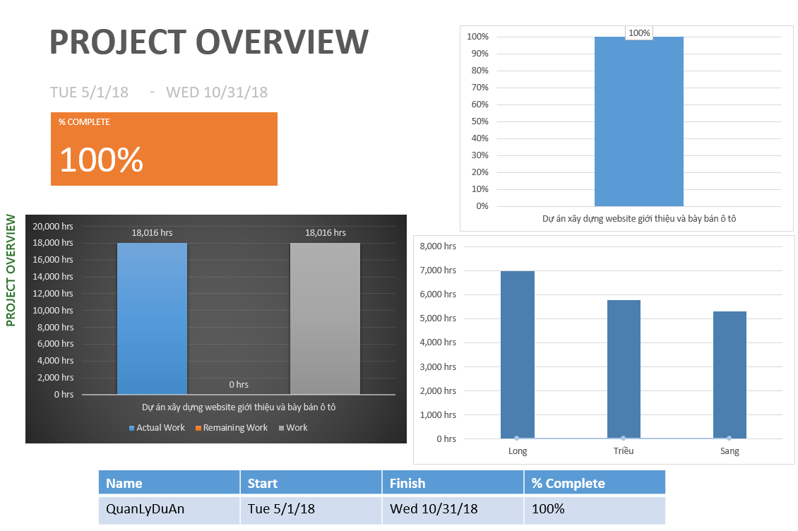

Hình 2. Project overview (1)

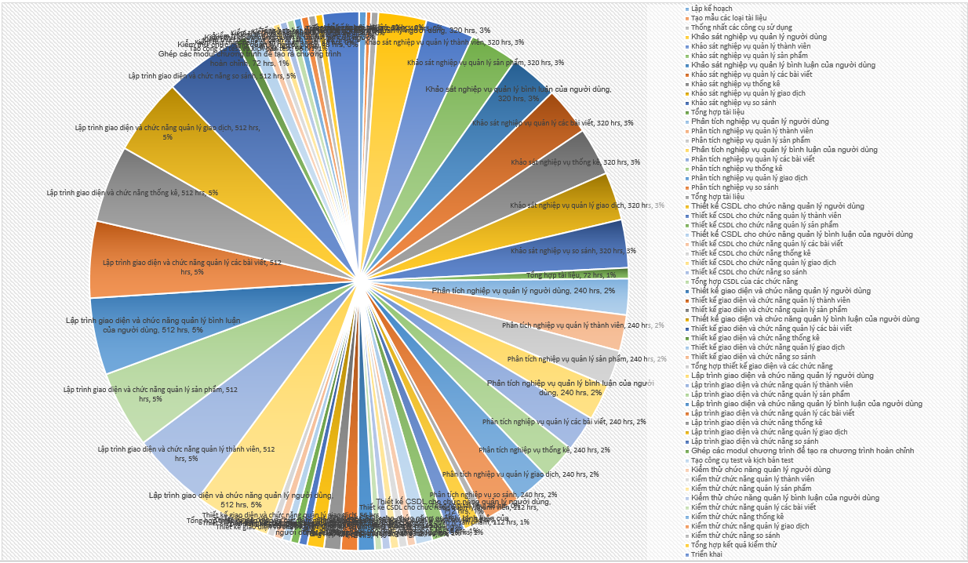

Hình 3. Project overview (2)

# github

Quy trình thực hiện:

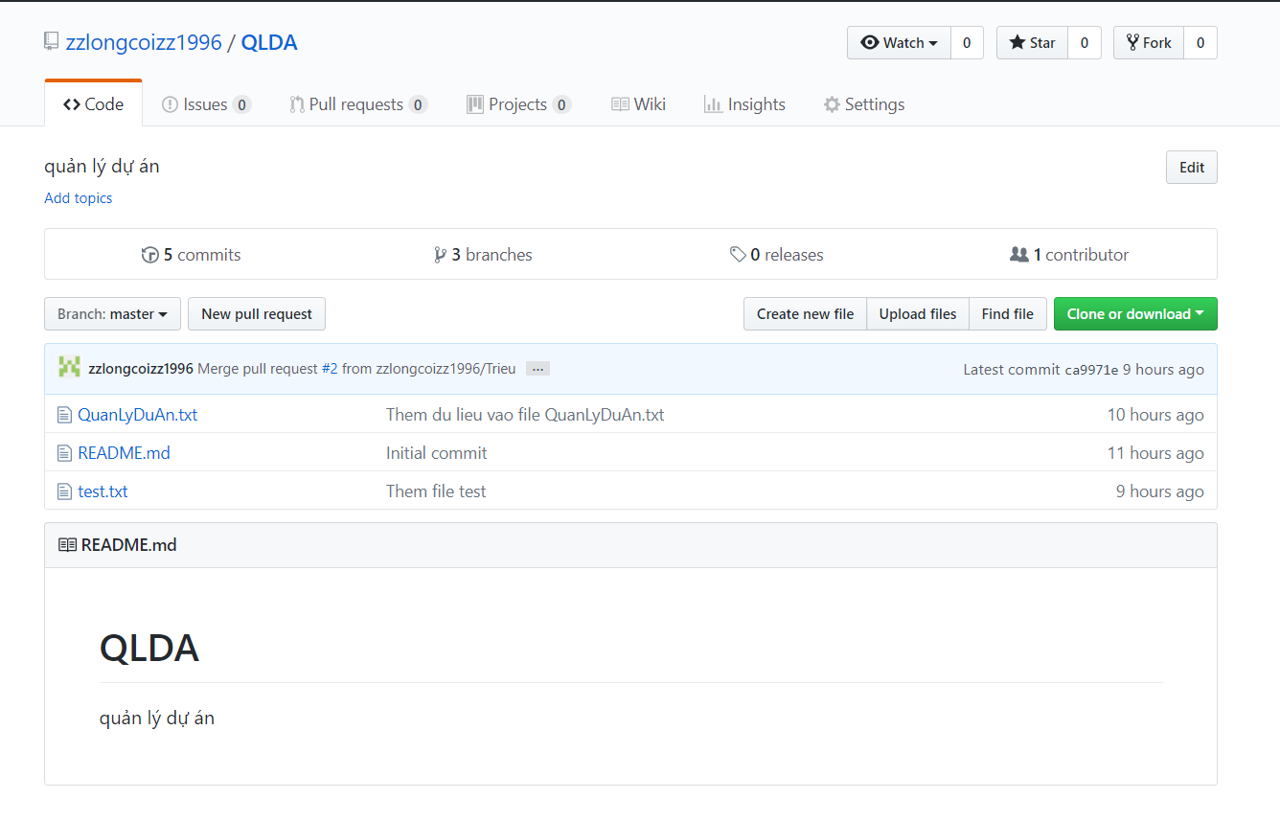

Hình 4. Repository: Nơi lưu trữ mã nguồn của dự án

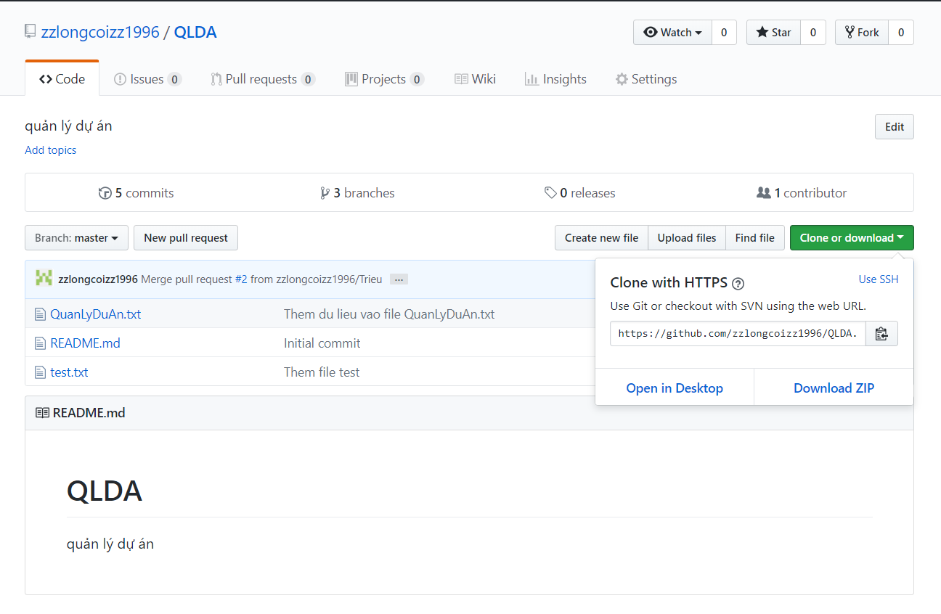

Hình 5. Có thể trực tiếp download dự án về máy

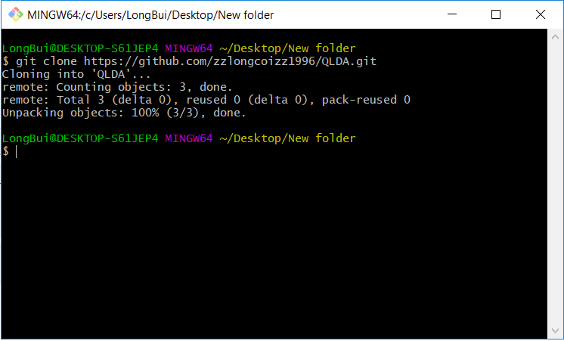

Hình 6. Tạo kết nối với Repository

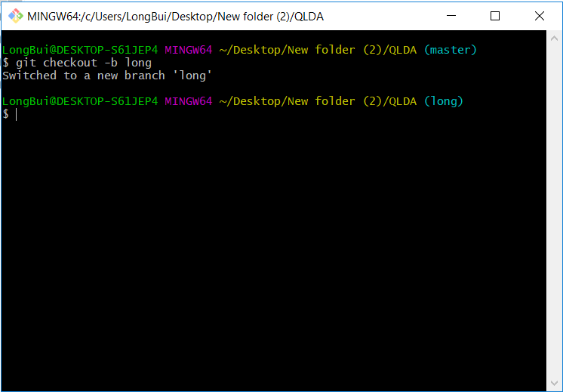

Hình 7. Tạo nhánh làm việc

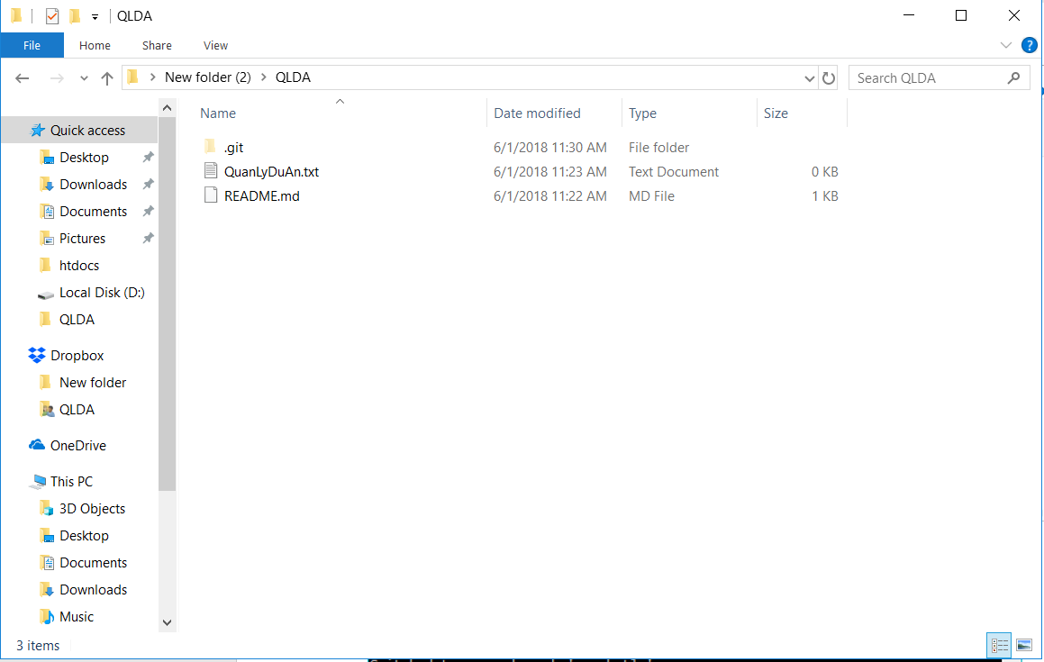

Hình 8. Tạo mã nguồn

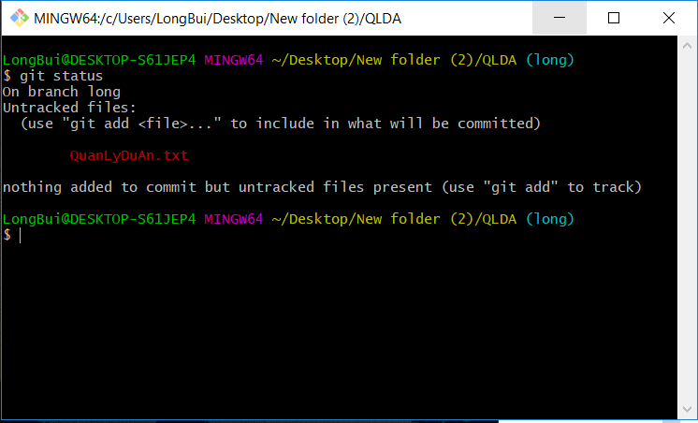

Hình 9. Kiểm tra trạng thái của Working Tree

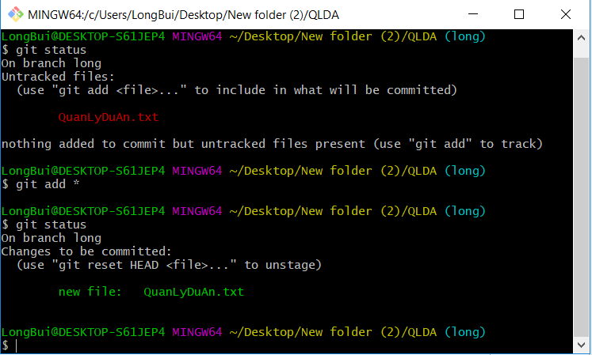

Hình 10. Lưu lại thay đổi với câu lệnh git add *

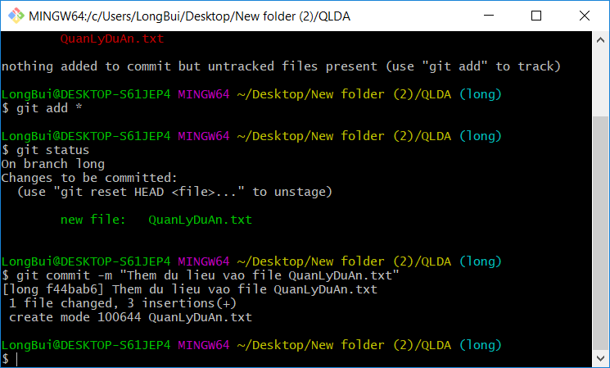

Hình 11. Thêm ghi chú rồi commit

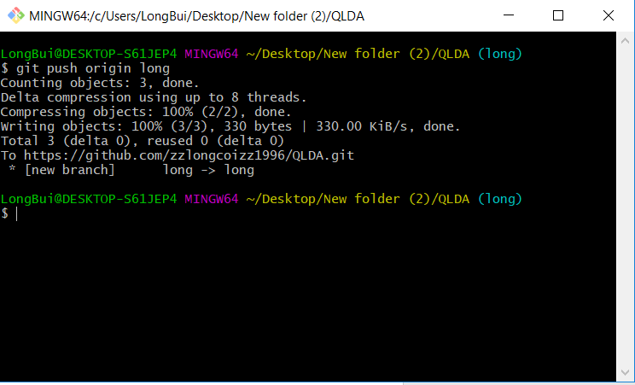

Hình 12. Đẩy code lên Remote Repository

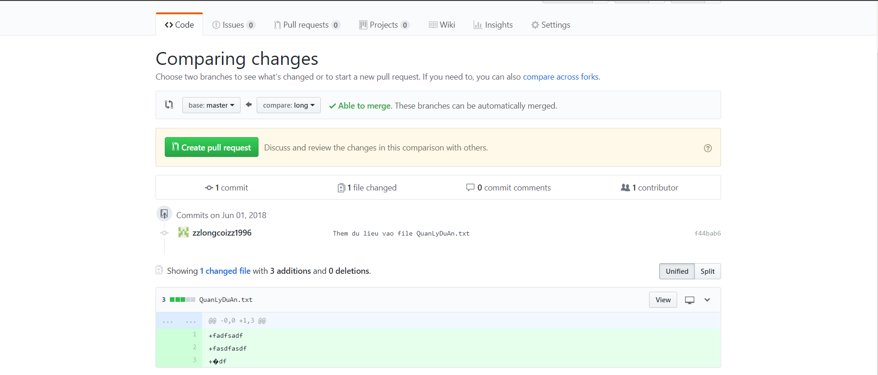Hình 13. Push mã nguồn lên Remote Repository & Chờ phê duyệt

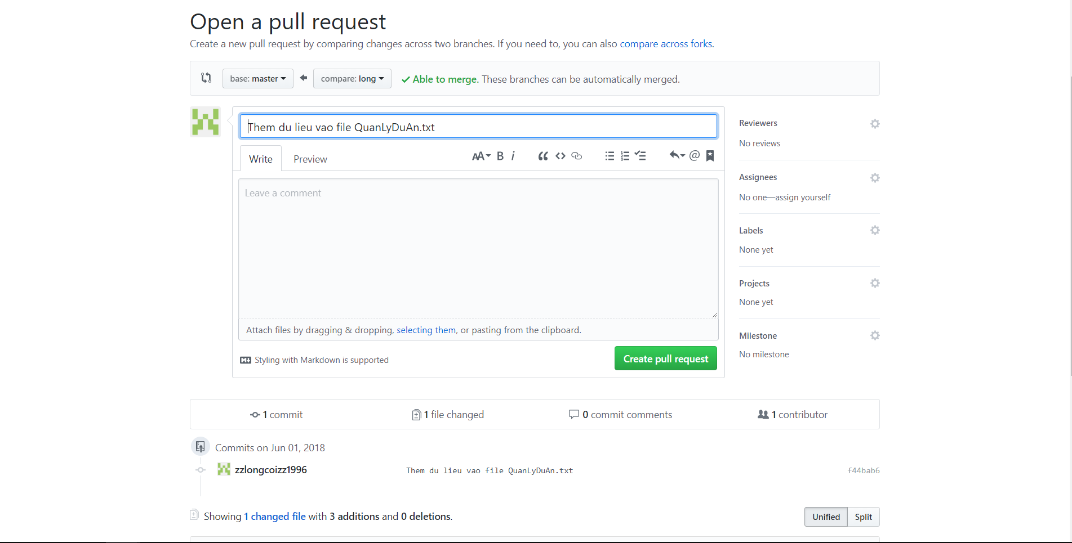

Hình 14. Tạo Pull Request

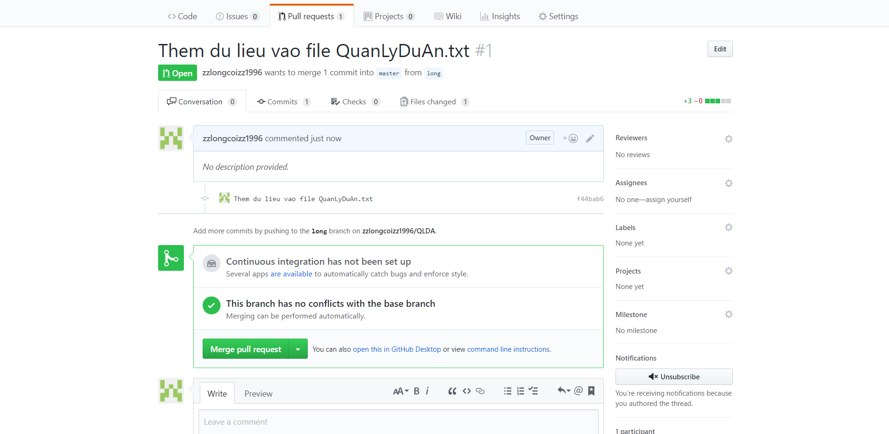

Hình 15. Merge pull request vào Repository

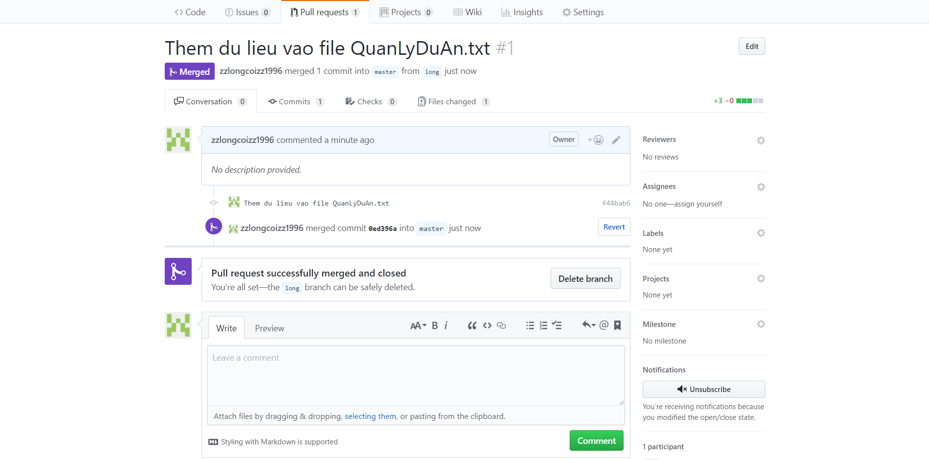

Hình 16. Merge pull request thành công

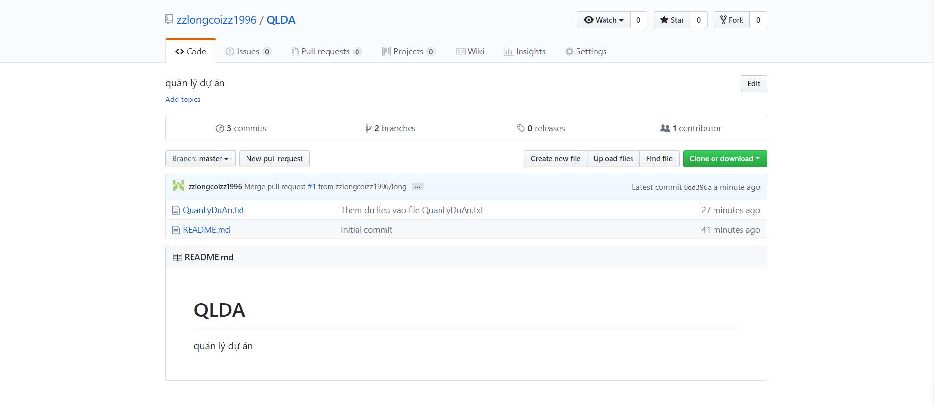

Hình 17. Merge pull request thành công (2)

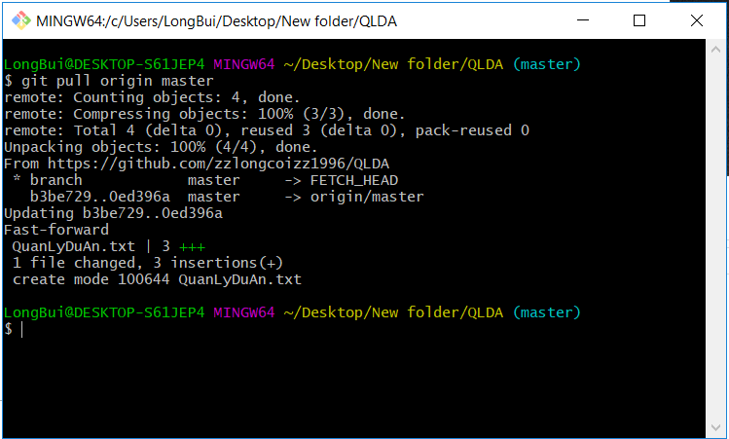

Hình 18. Quản lý dự án lấy dữ liệu từ github về